TO： 貴公司總經理
台北市公寓大廈管理維護商業同業公會
服 務 資 訊 電 子 報 99.09.13

＜案例宣導＞
~施工架構件應經常巡視，防墜安全網不可少~
資料來源~臺北市政府勞工局勞動檢查處99年9月10日
壹、內容概要：
99年8月29日下午金○營造工程公司勞工洪○○、張○○於某工地4樓樓板上層施工架從事「清潔及整理」作業，由於勞工張○○因站立處之延伸架三角托架鬆脫，導致其由施工架與樓板間開口墜落至3樓樓板上，經送財團法人馬偕紀念醫院淡水分院救治，初步判定為右腳小腿及頸部骨折，需住院復健。
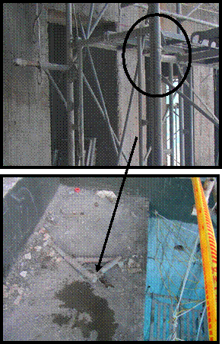
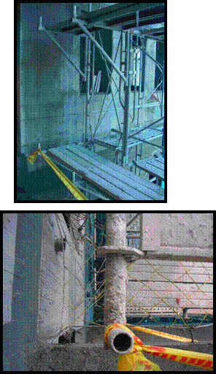

三角托架脫落處
確實設置三角托架及滿鋪安全網

貳、建議事項：
一、定期對施工架架材之損傷、安裝狀況，施工架立柱、橫檔、踏腳桁等之固定部分，接觸部分及安裝部分之鬆弛、損傷狀況，確實實施檢查。
二、雇主對於2公尺以上之施工架平台作業，勞工有遭受墜落危險之虞者，
應於該處設置護欄、護蓋或安全網等防護設備。
理事長 蘇雅頌
連絡人：祕書長楊祥堅 地址：台北市忠孝東路五段244號6樓
電話：（02）2345-4335 網址：www.taipeibma.org.tw
傳真：（02）2345-7896 e-mail：taipeibma@yahoo.com.tw

